

Licenciatura em Engenharia Informática

**StoryTail**English Books For Young Learners

*Luís pinto  
Miguel Pinheiro  
Ricardo Freixo  
Valério Pinheiro*

Índice

Índice III

Índice de figuras IV

1. UI/UX 1

2. Desenvolvimento 2

2.1 Arquitetura de Software 2

2.2 Front-End 3

2.3 Back-end 3

ANEXO A: Implementação do view da página principal 4

ANEXO B: Implementação do controlador de livros 6

ANEXO C: Implementação de rotas 15

ANEXO D: Implementação do modelo de livros 18

Índice de figuras

Figura 1 Protótipo da plataforma web com os vários ecrãs chave 1

# UI/UX

O projeto StoryTail visa desenvolver uma plataforma web interativa de histórias infantis em inglês, voltada para crianças de 3 a 9 anos e seus familiares. O desafio da interface e experiência do utilizador (UI/UX) neste contexto envolve criar um ambiente intuitivo, e lúdico, que promova o interesse pela leitura e aprendizagem do idioma de forma agradável e envolvente.

Para atingir esses objetivos, o design deve alinhar-se ao público-alvo, utilizando cores leves e elementos visuais atrativos, em consonância com o manual de identidade visual e tendo a mascote (uma raposa) como figura central de referência. A usabilidade é fundamental, pois a plataforma deve permitir uma navegação intuitiva para crianças, que poderão explorar livros, realizar atividades, marcar livros favoritos e acompanhar o progresso de leitura.

Além disso, a interface precisa ser inclusiva e responsiva, adaptando-se a diferentes dispositivos e integrando funcionalidades de fácil acesso tanto para utilizadores não logados quanto logados (com conteúdo adicional para utilizadores premium). Neste sentido, o trabalho em UI/UX envolverá o desenvolvimento de protótipos que ofereçam uma experiência simplificada, eficiente e visualmente agradável, promovendo uma interação intuitiva e segura para os jovens leitores. Foi desenvolvido um protótipo da plataforma web (Figura 1) conforme o manual de identidade visual 'Brand Guidelines' fornecido (US_B009).

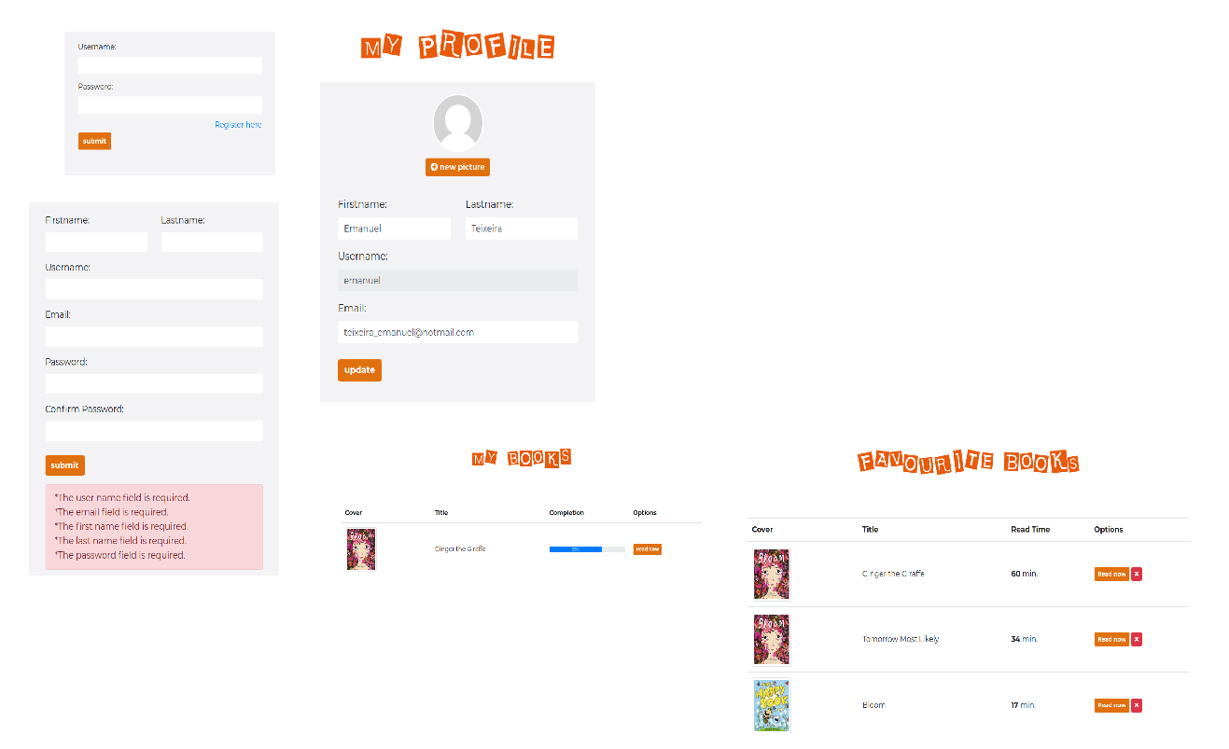

Figura 1 Protótipo da plataforma web com os vários ecrãs chave

# Desenvolvimento

## Arquitetura de Software

**Arquitetura de Software Desenvolvida no Sprint C**

A arquitetura do projeto foi estruturada utilizando o framework Laravel, que segue o padrão de design MVC (Model-View-Controller). Essa abordagem divide a aplicação em três camadas principais:

* **Model:** Responsável pela lógica de negócios e pela interação com a base de dados. No Laravel, utilizamos o Eloquent ORM para manipulação de dados de forma eficiente, além de consultas SQL otimizadas com stored procedures e views criadas previamente.
* **View:** Implementada utilizando o **Blade**, o motor de templates nativo do Laravel, que permitiu criar interfaces dinâmicas e reutilizáveis.
* **Controller:** Intermediário entre as views e os models, processando requisições HTTP e executando ações de acordo com a lógica de negócios.

Adicionalmente, o Laravel foi escolhido por suas funcionalidades nativas que garantem segurança e escalabilidade. A modularidade deste framework também possibilita a rápida adição de novas funcionalidades sem comprometer a estrutura existente.

## 2.2 Front-End

**Desenvolvimentos do Sprint C**

Durante o Sprint C, a integração do Laravel com o front-end foi realizada utilizando Blade e bibliotecas modernas de JavaScript. As principais entregas incluem:

* **Página Inicial:** Renderização dinâmica de livros recomendados com dados fornecidos pelos controllers do Laravel.
* **Catálogo de Livros:** Implementação de filtros, permitindo atualizações rápidas sem recarregar a página.
* **Perfil do Utilizador:** Desenvolvimento de uma interface intuitiva para exibir e editar dados do utilizador.
* **Responsividade:** Ajustes para garantir que todas as páginas sejam responsivas, utilizando CSS frameworks como Bootstrap, integrado com Blade.

## 2.3 Back-end

No back-end, o uso do Laravel possibilitou a criação eficiente de APIs e funcionalidades específicas:

* **API para Catálogo de Livros:** Construída utilizando os recursos de rotas e controladores do Laravel, permitindo filtragem avançada e suporte a diferentes parâmetros de busca.
* **Autenticação:** Implementada utilizando o sistema nativo do Laravel, com suporte a autenticação via **JWT (JSON Web Tokens)** para segurança.
* **Integração de Armazenamento:** Uso do Laravel Storage para upload e gestão de arquivos, como imagens e áudios associados aos livros e atividades.

ANEXO A: Implementação do view da página principal

@extends('layouts.app')

@section('title', 'Home - Storytails')

@section('content')

*<!-- Search Section with Background Image -->*

<header style="background-image: url('{{ asset('assets/img/background.png') }}');">

    <div class="container mx-auto text-center py-16">

        <h1 class="text-4xl font-bold text-gray-800">Find a book</h1>

        <form action="" method="GET" class="d-flex justify-content-center">

            <input

                type="text"

                name="query"

                placeholder="e.g. title, author..."

                class="form-control w-50 py-2 rounded-start border-0"

                style="max-width: 500px;"

            >

            <button type="submit" class="btn btn-warning rounded-end">

                <i class="bi bi-search"></i> Search

            </button>

        </form>

    </div>

</header>

*<!-- Navigation Tabs for the Home Page -->*

<nav class="bg-white shadow-md mt-4">

    <div class="container mx-auto flex justify-around py-4">

        <a href="#" class="text-orange-500 font-semibold">New Books</a>

        <a href="#" class="text-gray-600 hover:text-orange-500">Our Picks</a>

        <a href="#" class="text-gray-600 hover:text-orange-500">Most Popular</a>

    </div>

</nav>

*<!-- Main Content for the page -->*

<main class="container my-5">

    <h2 class="text-warning mb-4">New Books</h2>

    <div class="row row-cols-1 row-cols-md-4 g-4">

        @foreach($books as $book)

        <div class="col mb-5">

            <div class="card h-100">

                <img class="card-img-top" src="{{ $book->cover_image }}" alt="{{ $book->title }}" />

                <div class="card-body p-4">

                    <div class="text-center">

                        <h5 class="fw-bolder">{{ $book->title }}</h5>

                        <p>{{ $book->description }}</p>

                    </div>

                </div>

                <div class="card-footer p-4 pt-0 border-top-0 bg-transparent">

                    <div class="text-center">

                        <a class="btn btn-outline-dark mt-auto" href="{{ route('book.details', $book->id) }}">View details</a>

                    </div>

                </div>

            </div>

        </div>

        @endforeach

    </div>

</main>

@endsection

ANEXO B: Implementação do controlador de livros

<?php

namespace App\Http\Controllers;

use Illuminate\Http\Request;

use App\Models\Book;

use App\Models\Author;

use App\Models\AuthorBook;

use App\Models\Plan;

use App\Models\AgeGroup;

use Illuminate\Support\Facades\Storage;

class BookController extends Controller

{

*/\*\**

*\* Display a listing of the resource.*

*\*/*

    public function index()

    {

        $books = Book::all();

        return view('book.index', [

            'books' => $books,

        ]);

    }

*/\*\**

*\* Show the form for creating a new resource.*

*\*/*

    public function create()

    {

        $authors = Author::all();

        $author_books = AuthorBook::all();

        $plans = Plan::orderBy('access_level', 'desc')->get();

        $age_groups = AgeGroup::all();

        return view('book.create', [

            'authors' => $authors,

            'author_books' => $author_books,

            'plans' => $plans,

            'age_groups' => $age_groups,

        ]);

    }

*/\*\**

*\* Store a newly created resource in storage.*

*\*/*

    public function store(Request $request)

    {

        $request->validate([

            'title' => 'required|max:255|min:3|unique:books',

            'description' => 'required|min:5',

            'cover_url' => 'nullable|max:255',

            'read_time' => 'required|integer|min:1',

            'rating_medio' => 'nullable|numeric|between:0,5',

            'age_group' => 'required|max:50',

            'is_active' => 'required|between:0,1',

            'access_level' => 'required|integer|between:0,2',

            'pdf' => 'nullable|file|mimes:pdf|max:2048',

        ]);

        $book = new Book();

        $book->title = $request->title;

        $book->description = $request->description;

        $book->cover_url = $request->cover_url;

        $book->read_time = $request->read_time;

        $book->rating_medio = $request->rating_medio;

        $book->age_group = $request->age_group;

        $book->access_level = $request->access_level;

        $book->is_active = $request->is_active;

    $book->pdf_path = $request->pdf_path;

*// Handle PDF file upload*

        $pdfPath = null;

        if ($request->hasFile('pdf')) {

            $pdfPath = $request->file('pdf')->store('public/pdf'); *// Store in storage/app/public/pdf*

        }

        $book->save();

        if ($request->has('authors')) {

            foreach ($request->authors as $authorId) {

                AuthorBook::create([

                    'book_id' => $book->id,

                    'author_id' => $authorId

                ]);

            }

        }

        return redirect()->route('book.index')->with('success', 'Book created successfully.');

    }

*/\*\**

*\* Display the specified resource.*

*\*/*

    public function show(string $id)

    {

        $book = Book::find($id);

        $plans = Plan::orderBy('access_level', 'desc')->get();

        $authors = Author::all();

        $age_groups = AgeGroup::all();

        return view('book.show', [

            'book' => $book,

            'plans' => $plans,

            'authors' => $authors,

            'age_groups' => $age_groups,

        ]);

    }

*/\*\**

*\* Show the form for editing the specified resource.*

*\*/*

    public function edit($id)

    {

        $book = Book::find($id);

        $plans = Plan::orderBy('access_level', 'desc')->get();

        $authors = Author::all();

        $age_groups = AgeGroup::all();

        return view('book.edit', [

            'book' => $book,

            'plans' => $plans,

            'authors' => $authors,

            'age_groups' => $age_groups,

        ]);

    }

*/\*\**

*\* Update the specified resource in storage.*

*\*/*

    public function update(Request $request, $id)

    {

        if (Book::where('id', $id)->exists()) {

            $request->validate([

                'title' => 'required|max:255|min:3|unique:books,title,' . $id,

                'description' => 'required|min:5',

                'cover_url' => 'nullable|max:255',

                'read_time' => 'required|integer|min:1',

                'rating_medio' => 'nullable|numeric|between:0,5',

                'age_group' => 'required|max:50',

                'is_active' => 'required|between:0,1',

                'access_level' => 'required|integer|between:0,2',

            ]);

            $book = Book::find($id);

            $book->title = $request->title;

            $book->description = $request->description;

            $book->cover_url = $request->cover_url;

            $book->read_time = $request->read_time;

            $book->rating_medio = $request->rating_medio;

            $book->age_group = $request->age_group;

            $book->is_active = $request->is_active;

            $book->access_level = $request->access_level;

            $book->save();

            return redirect()->route('book.index')->with('success', 'Book updated successfully.');

        }

        return redirect()->route('book.index')->with('error', 'Book not found.');

    }

*/\*\**

*\* Remove the specified resource from storage.*

*\*/*

    public function destroy($id)

    {

        $book = Book::findOrFail($id);

*// Delete associated PDF if exists*

        if ($book->pdf_path && file_exists(public_path($book->pdf_path))) {

            unlink(public_path($book->pdf_path));

        }

        $book->delete();

        return redirect()->route('book.index')->with('success', 'Book deleted successfully!');

    }

*/\*\**

*\* Display the PDF file for a book.*

*\*/*

    public function viewPdf($id)

    {

        $book = Book::findOrFail($id);

*// Ensure the book has a valid PDF path*

        if (!$book->pdf_path || !file_exists(public_path($book->pdf_path))) {

            abort(404, 'PDF not found');

        }

        return response()->file(public_path($book->pdf_path));

    }

}

ANEXO C: Implementação de rotas

<?php

use Illuminate\Support\Facades\Auth;

use Illuminate\Support\Facades\Route;

use App\Http\Controllers\BookController;

*/\**

*|--------------------------------------------------------------------------*

*| Web Routes*

*|--------------------------------------------------------------------------*

*|*

*| Here is where you can register web routes for your application. These*

*| routes are loaded by the RouteServiceProvider and all of them will*

*| be assigned to the "web" middleware group. Make something great!*

*|*

*\*/*

*// Route::get('/', function () {*

*//     return view('welcome');*

*// });*

Route::get('/books', [BookController::class, 'index'])->name('book.index');

Route::get('/book/{id}', [BookController::class, 'show'])->name('book.details');

Route::post('/book/store', [BookController::class, 'store'])->name('book.store');

Route::get('/book/pdf/{id}', [BookController::class, 'viewPdf'])->name('book.pdf');

*// Routes principais*

Route::get('/', 'App\Http\Controllers\StoreController@index')->name('store');

Route::get('/admin', 'App\Http\Controllers\AdminController@index')

->middleware(['auth', 'admin'])

->name('dashboard');

*// Routes para páginas de administração*

*// Route::resource('admin/product', 'App\Http\Controllers\ProductController');*

Route::resource('admin/book', 'App\Http\Controllers\BookController');

Route::resource('admin/author', 'App\Http\Controllers\AuthorController');

Route::get('/about', function () {

    return view('store.about');

})->name('about');

Route::get('/pricing', function () {

    return view('store.pricing');

})->name('pricing');

Route::get('/contact', function () {

    return view('store.contact');

})->name('contact');

Route::get('/terms', function () {

    return view('store.terms');

})->name('terms');

Auth::routes();

ANEXO D: Implementação do modelo de livros

<?php

namespace App\Models;

use Illuminate\Database\Eloquent\Factories\HasFactory;

use Illuminate\Database\Eloquent\Model;

class Book extends Model

{

    use HasFactory;

    protected $guarded=['id'];

    protected $fillable = [

        'title',

        'description',

        'cover_url',

        'read_time',

        'rating_medio',

        'age_group',

        'is_active',

        'access_level',

        'pdf_path',

    ];

    public function authors()

{

    return *$this*->belongsToMany(Author::class, 'author_books');

}

}